МКДОУ «Введенский детский общеразвивающего вида №3»

Подготовил: Савчишина Е.А.
Дата: 19.11.2018 г.

«Первый снег»
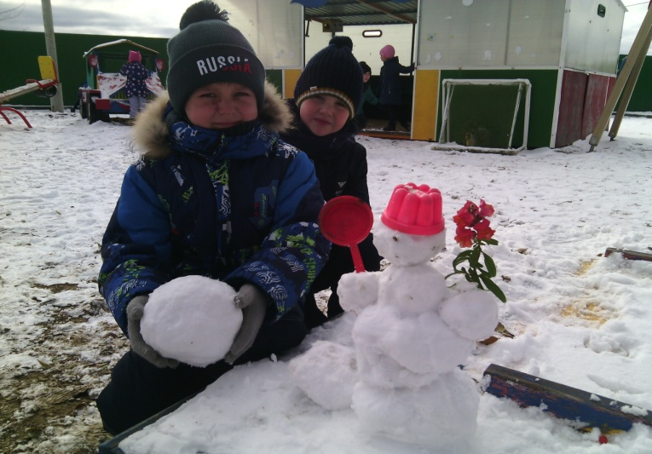
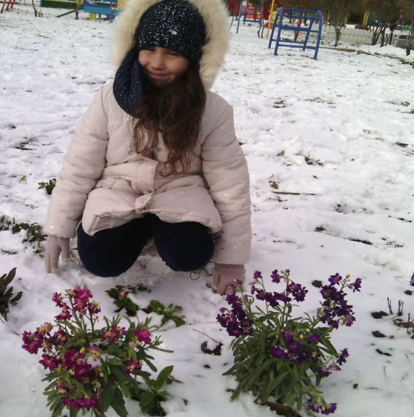

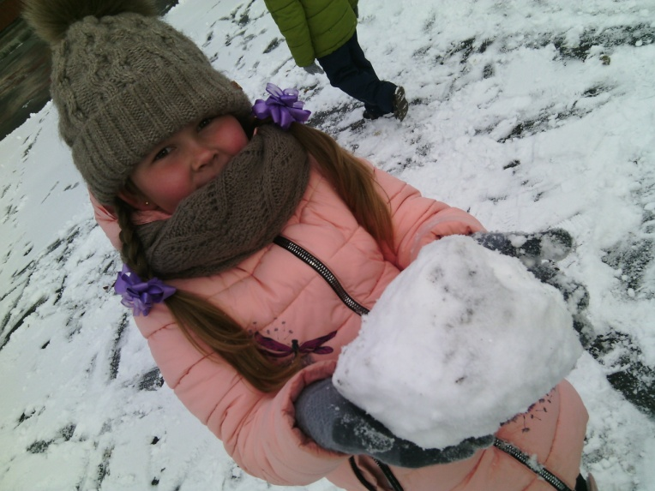

Он не мал и невелик

Снежно белый снеговик.
У него морковный нос,
Очень любит он мороз,
Стужу, он не замерзает.
А весна приходит – тает!
И.Бурсов

Снегопад

Снегопад, снегопад
Шел он день
И ночь подряд.
Шел он полем,
Шел он лесом, заглянул и под навесы,
Пухом лег он на дома
И мы поняли: зима

Снег идет

Снегопад, снегопад!
Снегопаду каждый рад!
Эй, ребята, выходи,
Только лыжи прихвати!
Х.Гилижеев

.

